Pielikums pie Ādažu novada pašvaldības domes 2023. gada 22.marta lēmuma Nr. 99
“Par ielas nosaukumu un adrešu sakārtošanu Kalngalē”

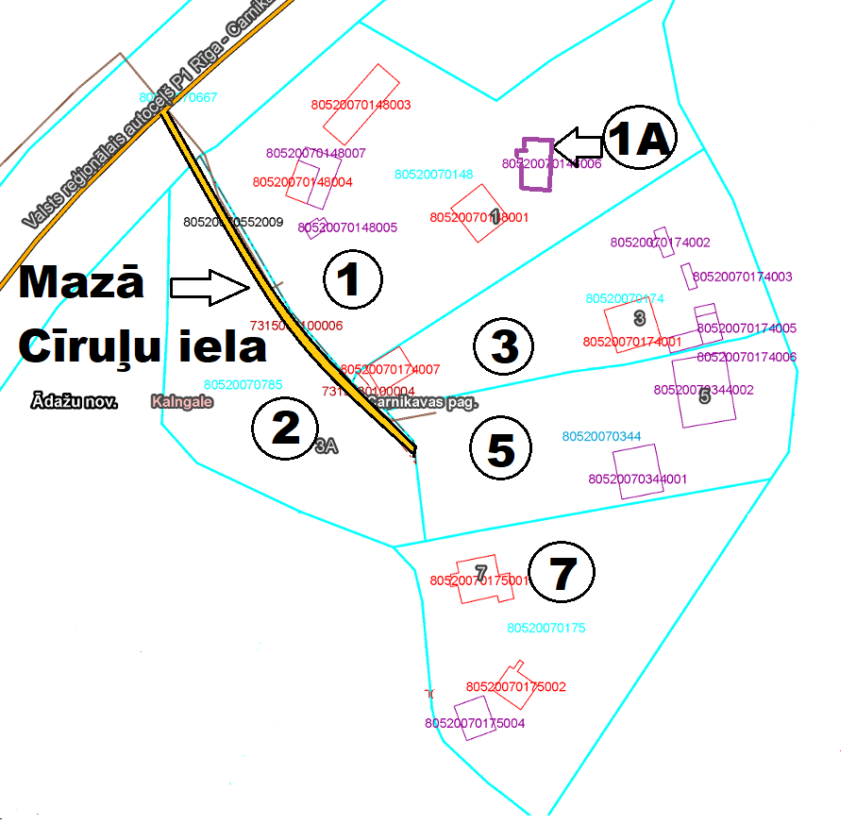

Attēls. Mazās Cīruļu ielas izvietojums, Kadastra kartes fragments.

